Міністерство освіти і науки України Львівський національний університет імені Івана Франка Факультет прикладної математики та інформатики

Кафедра програмування

Лабораторна робота №4.1
Прості запити мови SQL

Виконала:
студентка групи ПМІ-26
Тригуб Марта Володимирівна
Варіант 18

Львів 2024
Тема: Прості запити мови SQL
Мета роботи: Вивчення створення і використання запитів мови SQL.
Моя ER-діаграма:
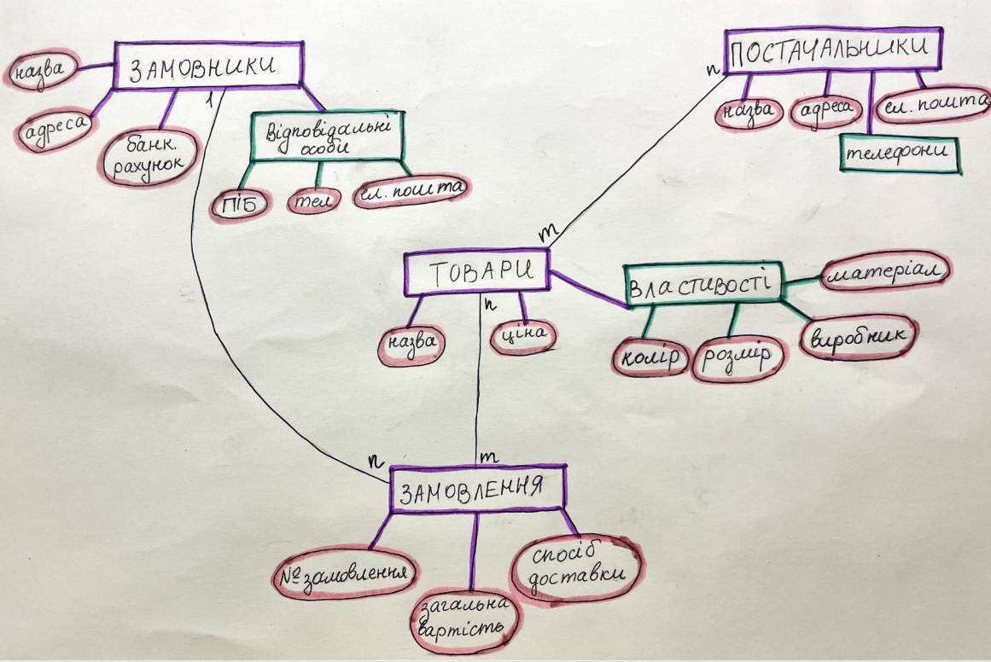
Запити, які я написала та їх результати:
Перший запит
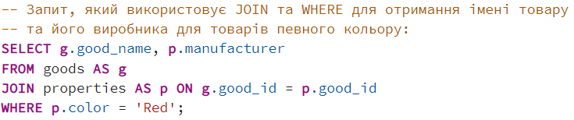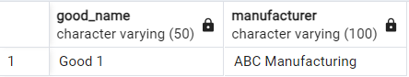
Другий запит
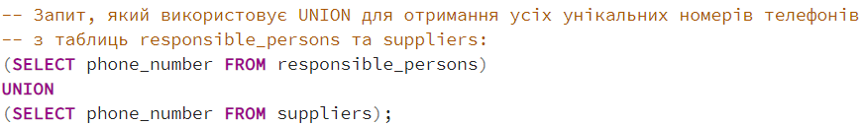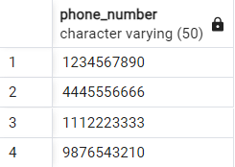
Третій запит
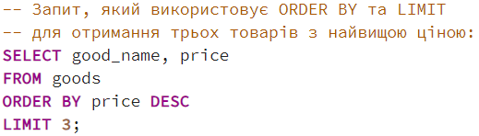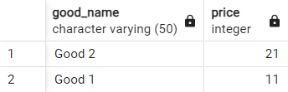
Також додаю скрін вставки даних у таблиці:
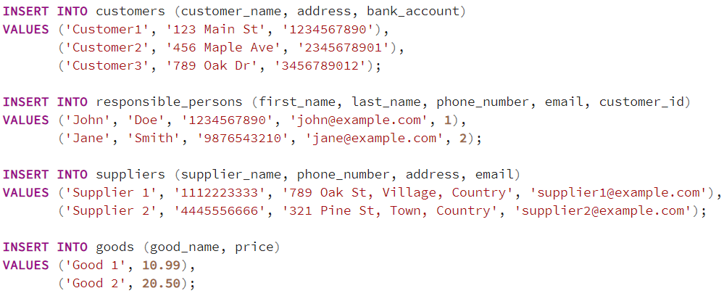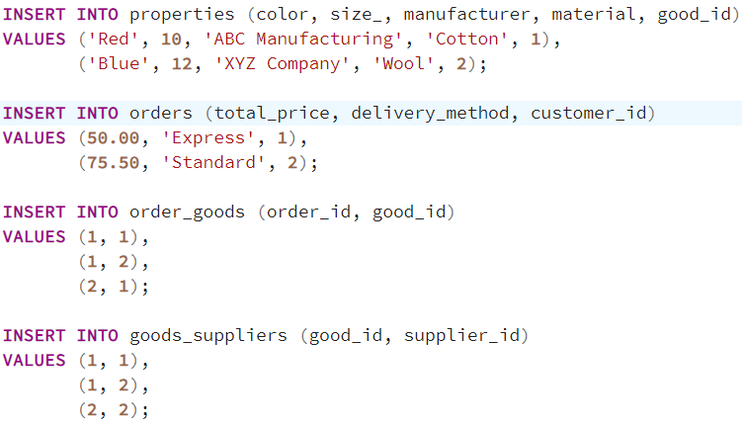
Вміст самих таблиць:
customers
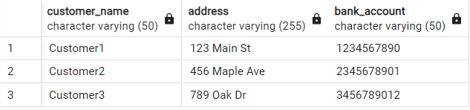
goods
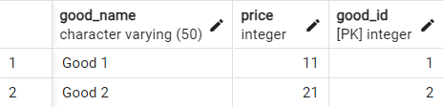
goods_suppliers
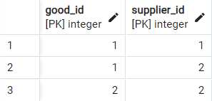
order_goods
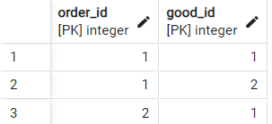
orders
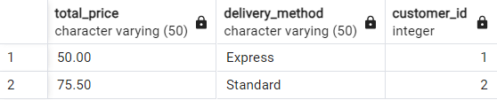
properties
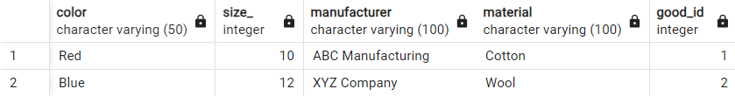
responsible_persons
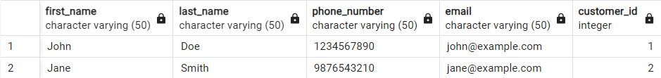
suppliers
